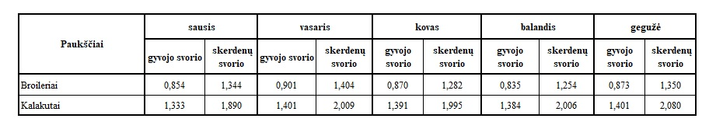

Šaltinis: ŽŪIKVC (LŽŪMPRIS)  
Parengė: D. Špokaitė, tel. (8 37) 39 78 02

[2019-07-03](https://www.vic.lt/zumpris/2019/07/03/lietuvoje-paskerstu-supirktu-pauksciu-gyvojo-ir-skerdenu-svorio-vidutine-kaina-2019-m/)

[Paukštienos sektoriaus vidaus rinka](https://www.vic.lt/zumpris/category/paukstienos-sektorius/paukstienos-sektoriaus-vidaus-rinka/)